

**INCO**

**Seminario de Solución de Problemas de Traductores de Lenguajes II**

**Roberto Patiño Ruiz**

**David Uziel Guevara Hernández**

**10/02/2024**

Ejercicio 2

**Introducción**

El perceptron simple es uno de los modelos de aprendizaje maquina más simples.

Consiste en una serie de nodos de entrada conectados a unos nodos de salida.

Para calcular las salidas se sacan los pesos transpuestos con las entradas. Estos se

actualizan utilizando los datos de salida esperados.

La partición se refiere al proceso de tomar un conjunto de datos y dividirlos en grupos con relaciones iguales de conuntos de entrenamiento y generalización.

**Objetivo**

Realizar un programa que permita generar un conjunto de particiones de entrenamiento considerando un dataset. El programa debe permitir seleccionar la cantidad e particiones y el porcentaje de patrones de entrenamiento y prueba. Para verificar su funcionamiento se debe realizar lo siguiente:

1. Usar el archivo spheres1d10.csv que contiene datos generados en base a la Tabla 1. Estos datos consideran alteraciones aleatorias (<10%), tal como se muestra en la Figura 1(a). Usando el perceptrón simple, crear cinco particiones de entrenamiento usando 80% de los datos y 20% para la generalización.
2. Considerando la Tabla 1, modificar el punto x=[-1, +1, -1] → yd = 1. Con esto se genera un nuevo dataset. Los archivos spheres2d10.csv, spheres2d50.csv y spheres2d70.csv contienen los datos perturbados en un 10%, 50% y 70% y se presentan en las Figuras 1 (b), (c), (d). Mediante el perceptrón simple realizar una clasificación con 10 particiones usando 80% de los datos y 20% para la generalización.

**Desarrollo**

Para hacer el perceptron primeramente utilice una libreria para leer el archivo csv. Al

comprobar que este se leia investigue las formulas que se requerian para realizar el

aprendizaje y las actualizaciones a los pesos. En un principio estaba confundido ya

que la formula que consulte no utilizaba ningun tipo de error, confundido, segui con

el programa hasta el final. El programa esta dividido en funciones. Una que actualiza

utilizando todas las entradas y otra que actualiza utilizando una sola entrada.

Cuando finalizo añadi codigo para leer el otro archivo y probe los resultados. No

eran los que yo esperaba. Yo esperaba que me clasficara bien las entradas, pero

entonces recorde que el perceptron simple solo sirve para problemas lineales y que

el profe nos advirtio que no funcionaria. Asi que me calme y me dedique a hacer el

plot.

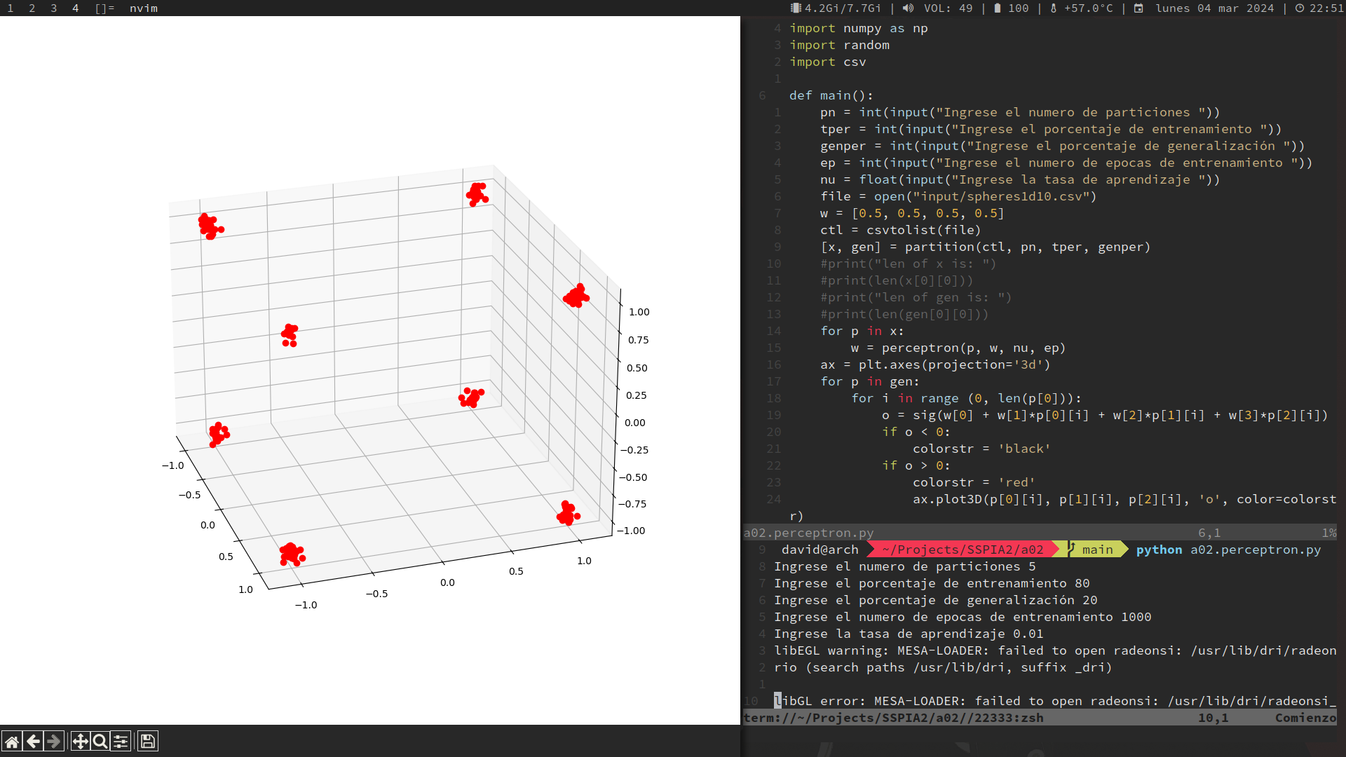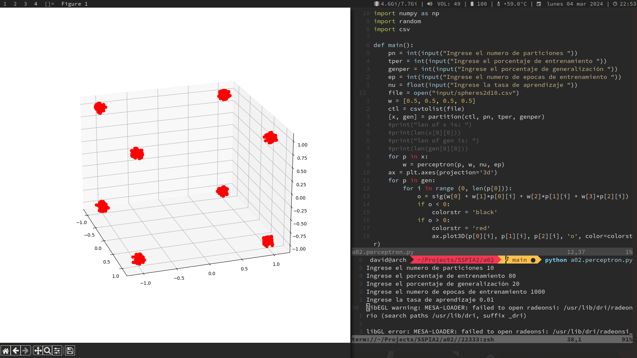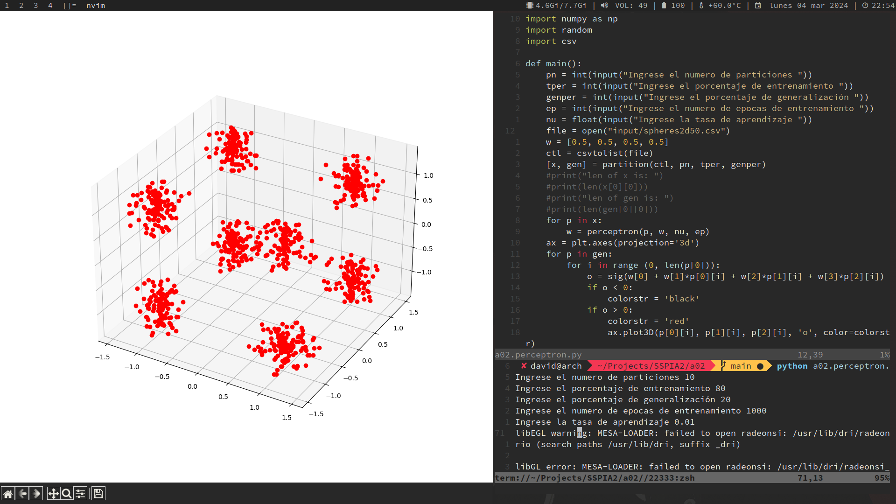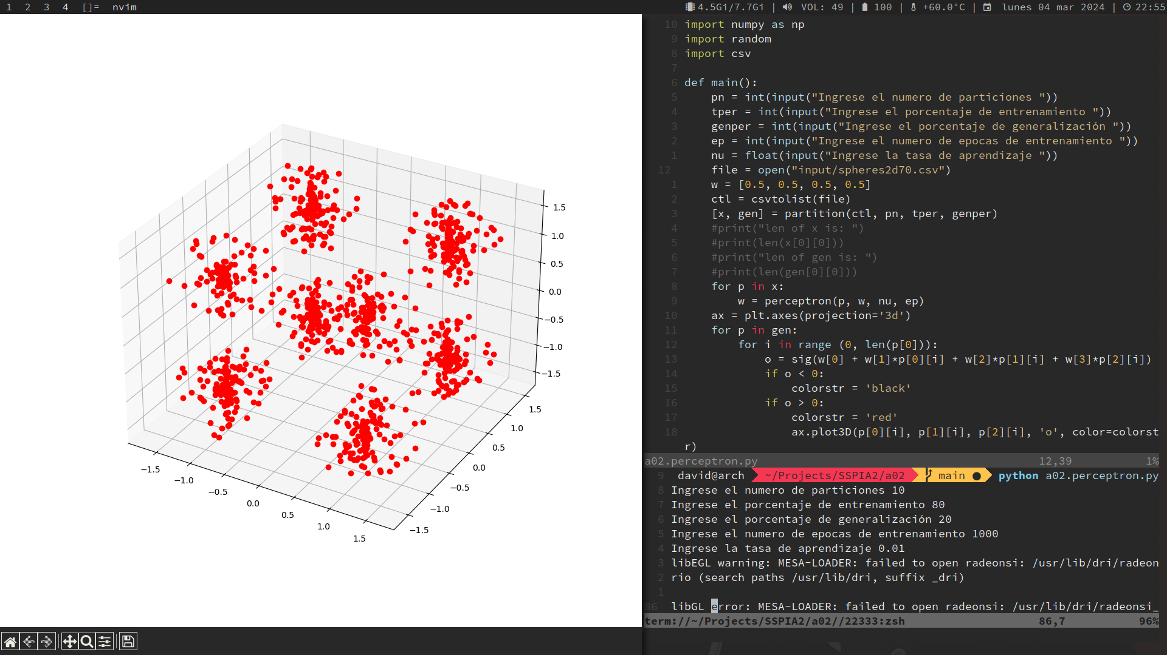

**Conclusiones**

No comprendi bien el uso de las particiones.